**SIMULACIÓN DE SISTEMAS DISCRETOS DE PRIMERO Y SEGUNDO ORDEN MEDIANTE EL USO DE UNA RASPBERRY PI PICO UTILIZANDO THREADS**

*M. en I. José Antonio de Jesús Arredondo Garza*

En este proyecto se está presentando un sistema basado en dos núcleos, en donde el primer núcleo implementa un esquema de ecuación en diferencias y el segundo núcleo está destinado a generar una onda cuadrada cuyo periodo puede ser programable. Como apoyo al proyecto se usará una interfaz basada en el “*appdesigner” de* MATLAB, de la cual, se hará una amplia mención en el apéndice “**C**”.

La ecuación en diferencias proveniente de una función de transferencia discreta se planteó de manera que sus coeficientes puedan ser modificados para simular sistemas de primero y segundo orden.

La frecuencia de muestreo es a una ***tasa fija de 8 Kh*z**, debido a esto, todos los sistemas deben considerar esta frecuencia para su implementación. Para la transmisión/recepción de datos se está usando un módulo bluetooth HC-05 que es muy económico, el cual, está configurado para manejar una tasa de baudaje de 460800 bauds. En el apéndice “**A**” se hará una breve descripción sobre como configurar el HC-05. Finalmente, en el apéndice “**B**” se presentará en diagrama de flujo del programa desarrollado en lenguaje Micropython para la Raspberry Pi Pico usando los 2 núcleos.

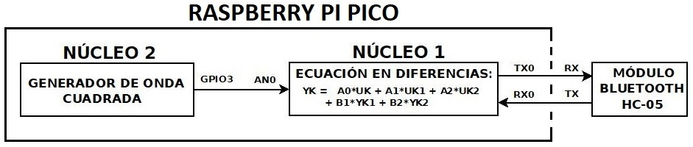

***NOTA:*** *el Pin GPIO3 (onda cuadrada), deberá estar conectado al Pin GPIO26 (canal AN0 del convertidor A/D).*

La función de transferencia de segundo orden discreta planteada sería de la forma:

$$H\left(z\right)=\frac{A0*Z^{2}+A1*Z+A2}{Z^{2}+B1*Z+B2}=\frac{Y(z)}{U(z)}$$

Para obtener la ecuación en diferencias necesitamos dividir entre $Z^{2}$, con lo cual obtenemos:

$$H\left(z\right)=\frac{A0*Z^{0}+A1*Z^{-1}+A2*Z^{-2}}{Z^{0}+B1*Z^{-1}+B2*Z^{-2}}=\frac{Y(z)}{U(z)}$$

Descomponiendo la función de transferencia en términos de entradas y salidas se tiene:

$$Y\left(z\right)\left[Z^{0}+B1*Z^{-1}+B2*Z^{-2}\right]=U(z)\left[A0{*Z}^{0}+A1*Z^{-1}+A2*Z^{-2}\right]$$

Para obtener las anti transformadas correspondientes hay que tomar en cuenta:

|  |  |  |  |
| --- | --- | --- | --- |
| $${f\left(z\right)*Z}^{0}$$ | $$↔$$ | $$f(k)$$ | Evento actual |
| $$f\left(z\right)*Z^{-n}$$ | $$↔$$ | $$f(k-1)$$ | Eventos pasados |
| $$f\left(z\right)*Z^{+n}$$ | $$↔$$ | $$f(k+1)$$ | Eventos futuros |

Tomando en cuenta lo anterior se tiene entonces:

$$Y\left(k\right)+B1*Y\left(k-1\right)+B2*y\left(k-2\right)=A0*U\left(k\right)+A1*U\left(k-2\right)+A2*U(k-2)$$

Despejando la salida actual se obtiene entonces la ecuación en diferencias:

$$Y\left(k\right)=A0*U\left(k\right)+A1*U\left(k-2\right)+A2*U\left(k-2\right)-B1*Y\left(k-1\right)-B2*Y(k-2)$$

El diagrama de flujo correspondiente:

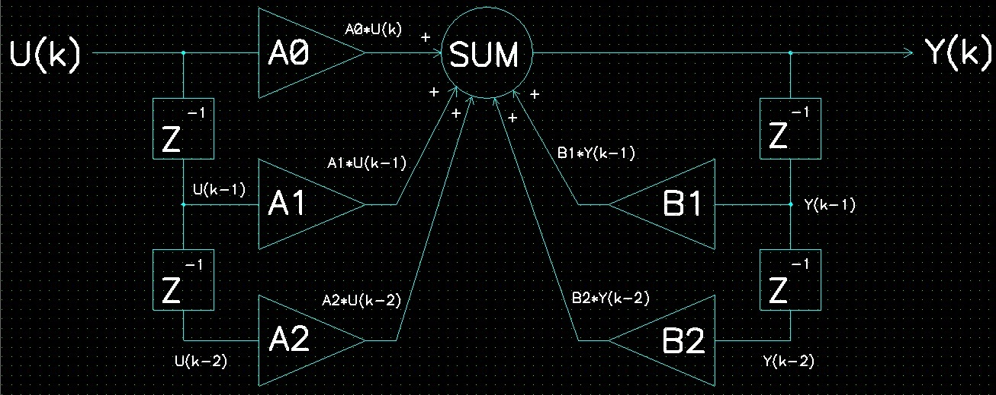

Aproximadamente en el año de 1976 muy previo a la aparición de los Procesadores Digitales de Señales “***DSP***” (año de 1982), la compañía “*Advance Micro Devices*” lanzó al mercado unas compuertas muy especializadas para implementar este tipo de esquemas, consistentes en “*multiplicadores paralelo – serie*”, “*sumadores seriales*” y para crear los retardos $Z^{-1}$ se emplearon “*flip – flops tipo D*”. Toda esta tarea se realizaba en forma de datos serie (*strings*) y utilizaron notación aritmética en punto fijo. Es muy importante hacer notar que la aritmética inicial de los DSP’s desarrollados por “*Texas Instruments*” fue en punto fijo.

**EJEMPLO1.** Supongamos la siguiente función de transferencia que representa a un sistema subamortiguado (vea el archivo *LRC_Suba_UART0.py*):

$$H\left(z\right)=\frac{0.03604Z^{2}+0.07207Z+0.03604}{Z^{2}-1.774Z+0.9177}$$

Desnormalizando la función de transferencia:

$$H\left(z\right)=\frac{0.03604Z^{0}+0.07207Z^{-1}+0.03604Z^{-2}}{Z^{0}-1.774Z^{-1}+0.9177Z^{-2}}=\frac{Y(z)}{U(z)}$$

En función de salidas y entradas:

$$Y\left(z\right)\left[Z^{0}-1.774Z^{-1}+0.9177Z^{-2}\right]=U(z)\left[0.03604Z^{0}+0.07207Z^{-1}+0.03604Z^{-2}\right]$$

Antitransformando:

$$Y\left(k\right)-1.774Y\left(k-1\right)+0.9177Y\left(k-2\right)=0.03604U\left(k\right)+0.07207U\left(k-1\right)+0.03604U(k-2)$$

La ecuación en diferencias resultante es:

$$Y\left(k\right)=0.03604U\left(k\right)+0.07207U\left(k-1\right)+0.03604U\left(k-2\right)+1.774Y\left(k-1\right)-0.9177Y(k-2)$$

El diagrama de flujo sería:

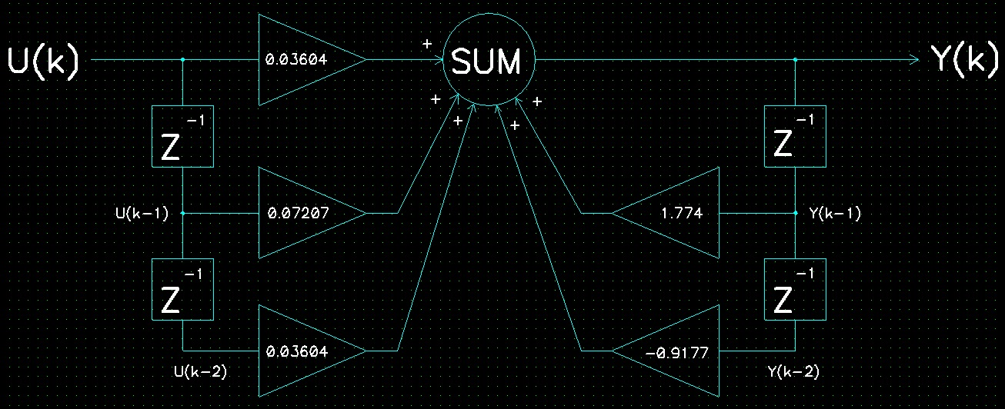

El programa en un script de MATLAB que será muy parecido a la programación en la Raspberry Pi Pico es:

|  |  |
| --- | --- |
|  |  |

La Respuesta a Escalón para este sistema es:

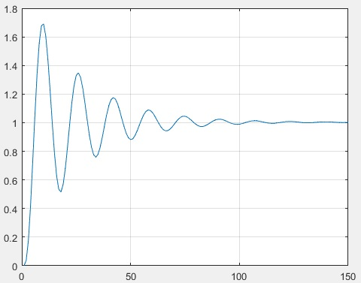

La gráfica en tiempo real obtenida es:

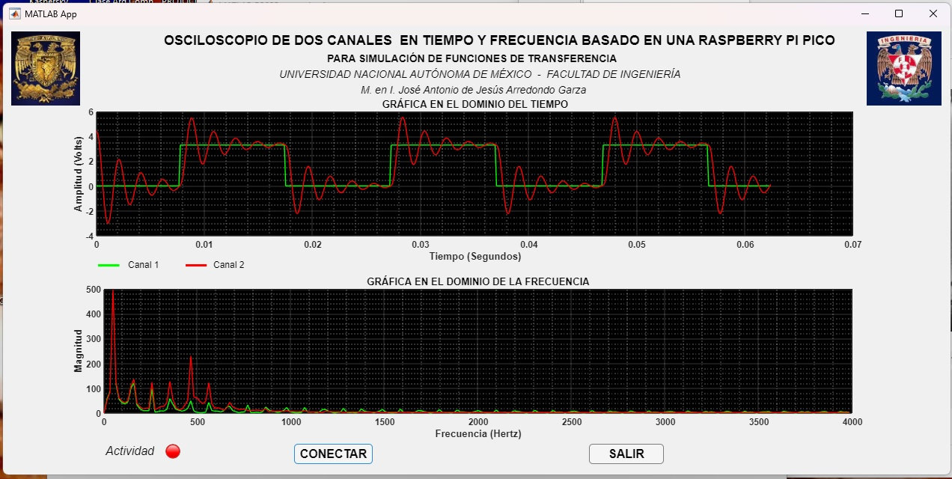

**EJEMPLO 2.** Supongamos ahora el caso de un sistema de primer orden adaptado al formato de la ecuación en diferencias de segundo orden (*corresponde al archivo RC_UART0.py*):

$$H\left(z\right)=\frac{0.0303Z+0.0303}{Z-0.9394}$$

Desnormalizando:

$$H\left(z\right)=\frac{{0.0303Z}^{0}+0.0303Z^{-1}}{Z^{0}-0.9394Z^{-1}}=\frac{Y(z)}{U(z)}$$

En función de salidas y entradas:

$$Y\left(z\right)\left[Z^{0}-0.9394Z^{-1}\right]=U(z)\left[0.0303Z^{0}+0.0303Z^{-1}\right]$$

Antitransformando:

$$Y\left(k\right)-0.9394Y\left(k-1\right)=0.0303U\left(k\right)+0.0303U(k-1)$$

La ecuación en diferencias es:

$$Y\left(k\right)=0.0303U\left(k\right)+0.0303U\left(k-1\right)+0.9394Y(k)$$

Adaptando al formato de la ecuación en diferencias de segundo orden:

$$Y\left(k\right)=0.0303U\left(k\right)+0.0303U\left(k-1\right)+0*U\left(k-2\right)+0.9394Y\left(k-1\right)+0*Y(k-2)$$

EL diagrama de flujo:

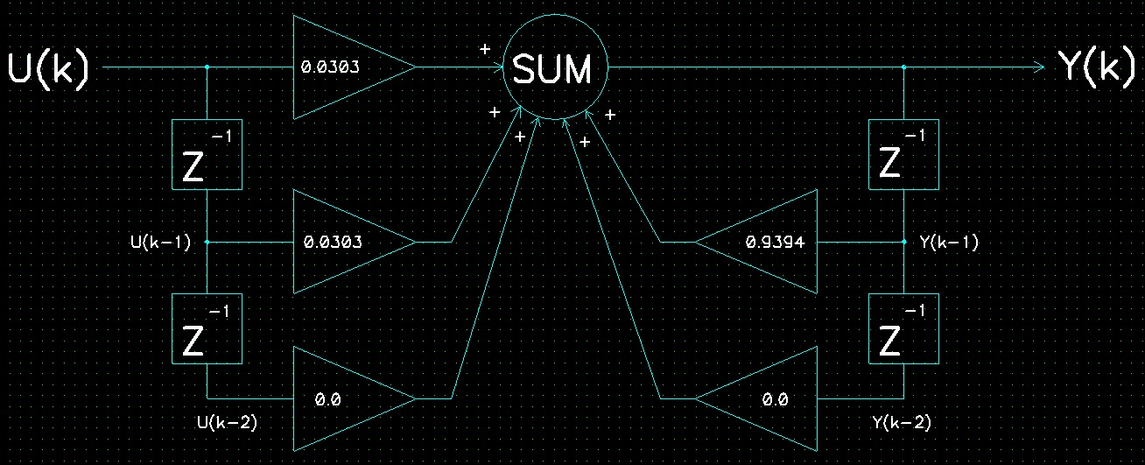

Aunque se podrían eliminar los coeficientes “***A2***” y “***B2***”, así como la entrada ***U(k-2)*** y ***Y(k-2)*** en el script de MATLAB, se dejando estos términos para ejemplificar lo que está pasando en el programa en Python de la Raspberry Pi Pico “***RP2***”. Se tomó la decisión de dejarlos en el programa por cuestiones de compatibilidad en el retardo inherente a los tiempos de ejecución de las instrucciones.

Para lograr los 125 uSeg (8 Khz de frecuencia de muestreo), se vio experimentalmente que programa consume 59 uSeg y para completar el retardo faltante se usaron 66 uSeg extras (59 + 66 = 125 uSeg). Mas adelante se hará una mención al respecto en el programa en Python de la RP2.

|  |  |
| --- | --- |
|  |  |

La respuesta a escalón para este segundo ejemplo es:

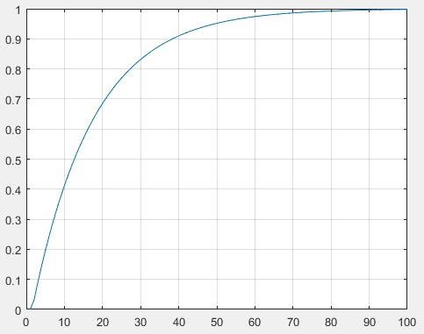

La gráfica en tiempo real obtenida es:

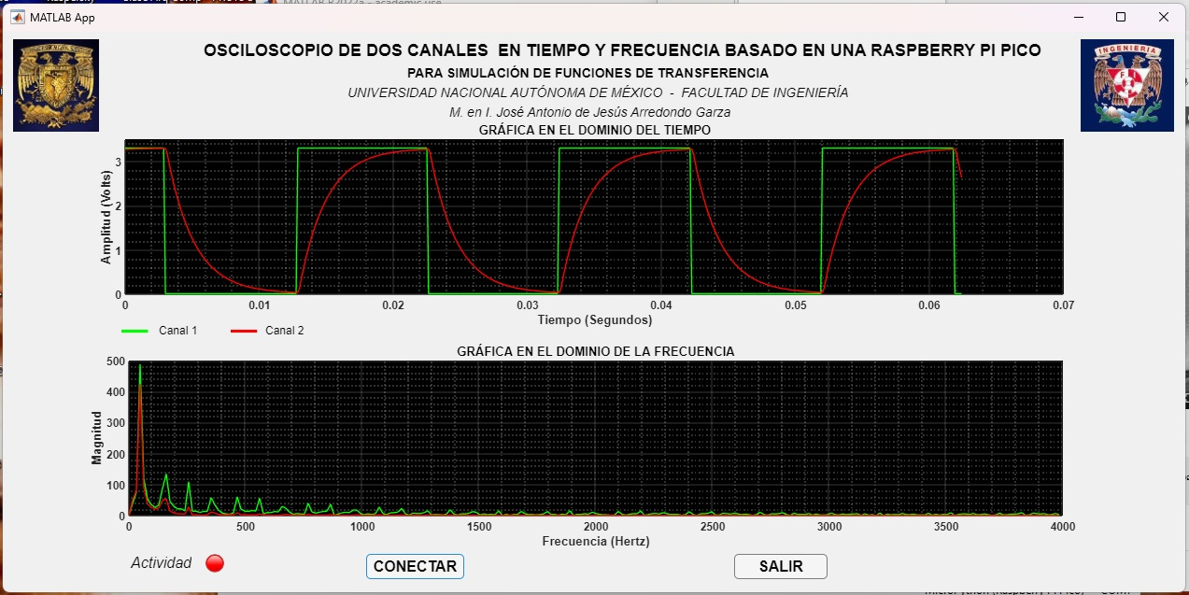

**EJEMPLO 3.** Simulación de un sistema subamortiguado basad en un circuito “*C_LR*” como el mostrado en la figura de abajo, en donde la frecuencia real de oscilación es $f=500 Hz$ y el sobrepaso máximo es $M_{P}=70\%$ (*corresponde al archivo C__LR_Subamortiguado.py*).

***NOTA:*** *este ejemplo muy polémico sólo responde a un caso de implementación en tiempo real.*

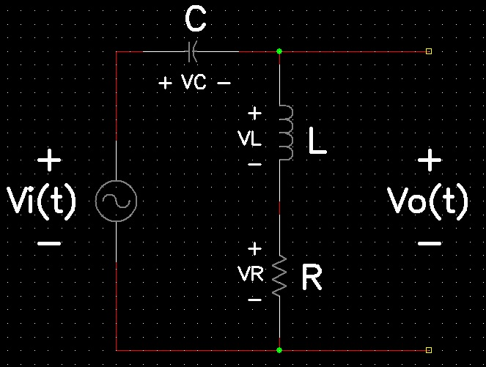

Leyes de Elemento:

|  |  |  |
| --- | --- | --- |
| $i_{C}=C\frac{dV_{C}}{dt}$.... 1 | $V_{L}=L\frac{di_{L}}{dt}$.... 2 | $V_{R}=Ri_{R}$.... 3 |

Leyes de Kirchoff de Voltajes y de Corrientes:

|  |  |
| --- | --- |
| $\sum{V^{'}s=0}$.... 4 | $\sum{i´s=0}$.... 5 |

Las ecuaciones de voltajes son:

$V_{i}\left(t\right)=V_{C}+V_{L}+V_{R}$.... 6

$V_{L}+V_{R}=V_{o}(t)$.... 7

La ecuación de corrientes de malla:

$i_{C}=i_{L}=i_{R}$.... 8

Sustituyendo 7 en 6:

$V_{i}\left(t\right)=V_{C}+V_{o}(t)$.... 9

Sustituyendo la Ley Inversa del Capacitor de la Ecuación1:

$V_{i}\left(t\right)=\left(\frac{1}{C}\right)\int_{0}^{t}{i_{C}dt}+V_{o}(t)$.... 10

Para despejar el valor de $i_{C}$ se tiene:

$\left(\frac{1}{C}\right)\int_{0}^{t}{i_{C}dt}=V_{i}\left(t\right)-V_{o}(t)$.... 11

$i_{C}=C\frac{d}{dt}\left[V_{i}\left(t\right)-V_{o}(t)\right]$.... 12

De la ecuación 7 se tiene:

$L\frac{di_{L}}{dt}+Ri_{R}=V_{o}(t)$.... 13

Sustituyendo la ecuación de corrientes de 12 en 13:

$L\frac{d}{dt}\left\{C\frac{d}{dt}\left[V_{i}\left(t\right)-V_{o}(t)\right]\right\}+R\left\{C\frac{d}{dt}\left[V_{i}\left(t\right)-V_{o}(t)\right]\right\}=V_{o}(t)$.... 14

Desarrollando y factorizando:

$LC\frac{d^{2}V_{i}(t)}{dt^{2}}-LC\frac{d^{2}V_{o}\left(t\right)}{dt^{2}}+RC\frac{dV_{i}\left(t\right)}{dt}-RC\frac{dV_{o}\left(t\right)}{dt}=V_{o}(t)$.... 15

$LC\frac{d^{2}V_{o}(t)}{dt^{2}}+RC\frac{dV_{o}(t)}{dt}+V_{o}\left(t\right)=LC\frac{d^{2}V_{i}(t)}{dt^{2}}+RC\frac{dV_{i}(t)}{dt}$.... 16

Finalmente, el modelo matemático en función de $V_{o}(t)$:

$\frac{d^{2}V_{o}(t)}{dt^{2}}+\left(\frac{R}{L}\right)\frac{dV_{o}(t)}{dt}+{\left(\frac{1}{LC}\right)V}_{o}\left(t\right)=\frac{d^{2}V_{i}(t)}{dt^{2}}+\left(\frac{R}{L}\right)\frac{dV_{i}(t)}{dt}$.... 17

Transformado y asumiendo las constantes asociadas a la transformación iguales a cero:

$S^{2}V_{o}\left(s\right)+\left(\frac{R}{L}\right)SV_{o}\left(s\right)+\left(\frac{1}{LC}\right)V_{o}\left(s\right)=S^{2}V_{i}\left(s\right)+\left(\frac{R}{L}\right)SV_{i}(s)$.... 18

$\left[S^{2}+\left(\frac{R}{L}\right)S+\left(\frac{1}{LC}\right)\right]V_{o}\left(s\right)=\left[S^{2}+\left(\frac{R}{L}\right)S\right]V_{i}(s)$.... 19

La Función de Transferencia resultante es:

$H\left(s\right)=\frac{S^{2}+\left(\frac{R}{L}\right)S}{S^{2}+\left(\frac{R}{L}\right)S+\left(\frac{1}{LC}\right)}=\frac{V_{o}\left(s\right)}{V_{i}(s)}$.... 20

Con la información proporcionada, la frecuencia real de oscilación en términos de $ω$ es:

$ω=2πf=2*π*500=3141.592651\left[\frac{rad}{seg}\right]$.... 21

Para calcular la frecuencia natural de oscilación se necesita calcular el coeficiente de amortiguamiento $ξ$, por lo que, tomando en cuenta el sobrepaso máximo como dato se tiene:

$M_{P}=70\%=e^{-\frac{πξ}{\sqrt{1-ξ^{2}}}}x100$.... 22

$0.7=e^{-\frac{πξ}{\sqrt{1-ξ^{2}}}}$.... 23

Proceso de despeje y cálculo del coeficiente de amortiguamiento $ξ$:

$ln\left(0.7\right)=-\frac{πξ}{\sqrt{1-ξ^{2}}}$.... 24

$-0.35667494=-\frac{πξ}{\sqrt{1-ξ^{2}}}$.... 25

$\left(-0.35667494\right)\sqrt{1-ξ^{2}}=-πξ$.... 26

$\left(0.35667494\right)\sqrt{1-ξ^{2}}=πξ$.... 27

Elevando al cuadrado:

$\left(0.1272170128\right)\left(1-ξ^{2}\right)=π^{2}ξ^{2}$.... 28

Agrupando términos semejantes:

$0.1272170128=π^{2}ξ^{2}+0.1272170128ξ^{2}$.... 29

$0.1272170128=ξ^{2}\left(π^{2}+0.1272170128\right)$.... 30

$ξ^{2}=\frac{0.1272170128}{π^{2}+0.1272170128}$.... 31

Finalmente, el valor del coeficiente de amortiguamiento $ξ$ es:

$ξ=\sqrt{\frac{0.1272170128}{π^{2}+0.1272170128}}=\sqrt{\frac{0.1272170128}{9.9968214138893}}=0.112808449453$.... 32

Para el cálculo de la frecuencia real de oscilación $ω_{o}$ se tiene:

$ω=ω_{o}\sqrt{1-ξ^{2}}$... 33

$ω_{o}=\frac{ω}{\sqrt{1-ξ^{2}}}=3161.775039\left[\frac{rad}{seg}\right]$... 34

Obligando a la función de transferencia H(s) a ser subamortiguada se tiene:

$H\left(s\right)=\frac{S^{2}+\left(\frac{R}{L}\right)S}{S^{2}+\left(\frac{R}{L}\right)S+\left(\frac{1}{LC}\right)}=\frac{S^{2}+2ξω_{o}S}{S^{2}+2ξω_{o}S+ω_{0}^{2}}=\frac{V_{o}\left(s\right)}{V_{i}(s)}$.... 35

Sustituyendo valores:

$H\left(s\right)=\frac{S^{2}+713.3499S}{S^{2}+713.3499S+9996821.4167377}$.... 36

Probando la respuesta a escalón y su respuesta en frecuencia usando MATLAB es:

>> Sys = tf([1 713.3499 0],[1 713.3499 9996821.4167377]);

>> step(Sys)

>> bode(Sys)

|  |  |
| --- | --- |
|  |  |

Para convertir la función de transferencia continua H(s) a una función de transferencia discreta H(z) utilizando el método de “*Tustin*” con una frecuencia de muestreo $f_{S}=8000 Hz$ (que equivale a $T_{S}=\frac{1}{f_{S}}=125uSeg$), se tiene:

>> Sysd = c2d(Sys, 0.000125, ‘tustin’)

$H\left(z\right)=\frac{0.964Z^{2}-1.846Z+0.8817}{Z^{2}-1.774Z+0.9177}$.... 37

La respuesta a escalón discreto y su diagrama de Bode:

>> step(Sysd)

>> bode(Sysd)

|  |  |
| --- | --- |
|  |  |

Para obtener la ecuación en diferencias primero dividimos numerador y denominador entre $Z^{2}$:

$H\left(z\right)=\frac{0.964-1.846Z^{-1}+0.8817Z^{-2}}{1-1.774Z^{-1}+0.9177Z^{-2}}=\frac{Y(z)}{U(z)}$.... 38

Descomponiendo en términos de sus salidas y entradas:

$Y\left(z\right)\left[1-1.774Z^{-1}+0.9177Z^{-2}\right]=U(z)\left[0.964-1.846Z^{-1}+0.8817Z^{-2}\right]$.... 39

Antitransformando se obtiene:

$Y\left(k\right)-1.774Y\left(k-1\right)+0.9177Y\left(k-2\right)=0.964U\left(k\right)-1.846U\left(k-1\right)+0.8877U(k-2)$.... 40

Finalmente, la ecuación diferencias es:

$Y\left(k\right)=0.964U\left(k\right)-1.846U\left(k-1\right)+0.8877U\left(k-2\right)+1.774Y\left(k-1\right)-0.9177Y\left(k-2\right)$.... 41

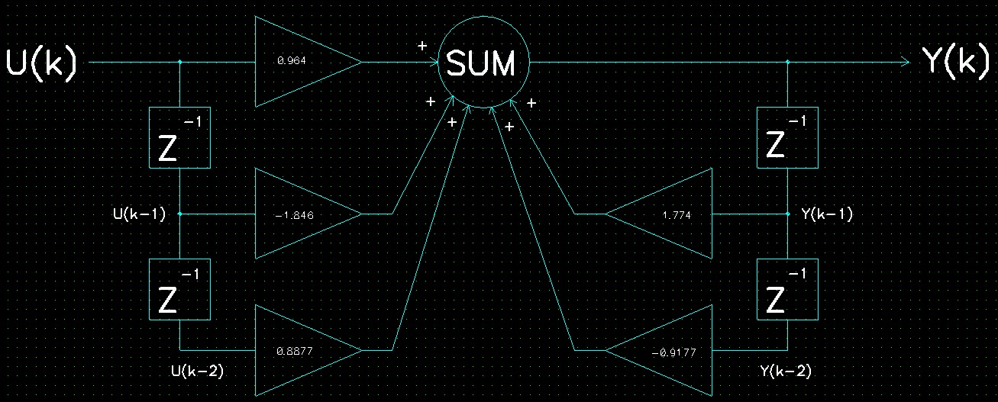

El “script” de MATLAB es:





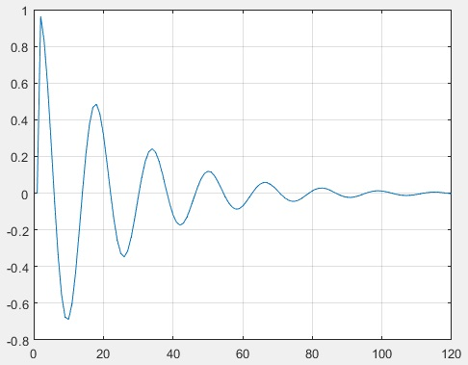

La respuesta del circuito “C_LR” subamortiguado en tiempo real es la siguiente:

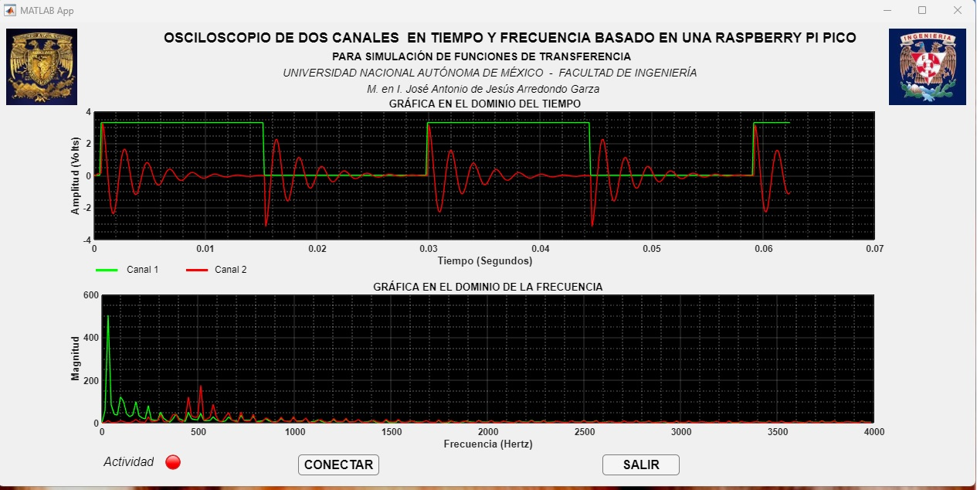

**USO DE LA HERRAMIENTA PARA DISEÑO DE FILTROS DIGITALES DE MATLAB**

**EJEMPLO 4.** Implementación de un Filtro IIR (Infinite Impulse Response) de estructura Butterworth de segundo orden pasa banda, con una frecuencia $f_{o}=400 Hz$ y un ancho de banda BW = 20 Hz. Por supuesto, la frecuencia de muestreo seguirá siendo de 8 Khz. Se usará la herramienta “***fdatool***” de MATLAB, lo cual, permitirá hacer un diseño por plantilla. A continuación, se enumerarán los pasos que se deben seguir para el diseño del filtro (*vea el archivo BandPass_400Hz/BandPass_400Hz.py*).

1. Abra el programa MATLAB y en la línea de comando escriba “***fdatool***”.

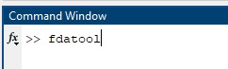

1. En seguida se estará abriendo el programa, apareciendo inmediatamente el “*tip del día*”. Aparecerá la siguiente pantalla:

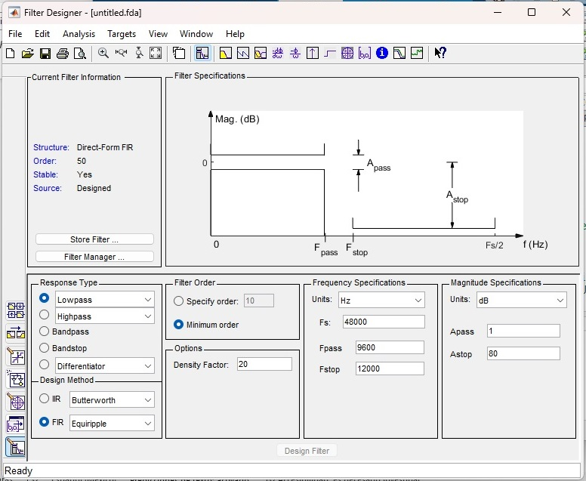

1. Para configurar la respuesta del filtro deberá seleccionar la configuración “***IIR***” y “***Bandpass***” como se observa en la figura. ***Nota:*** *la sesión puede ser salvada como proyecto.*

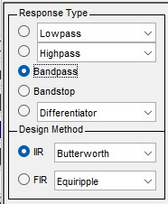

1. Para lograr especificar el orden del filtro se deberá hacer lo siguiente:

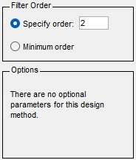

1. A continuación, en campo de la frecuencia de muestreo se declarará como $F_{s}=8000Hz$ y el ancho de banda se especificará como $F_{C1}=390Hz$ y $F_{C2}=410Hz$ para tener un ancho de banda $BW= F_{C2}-F_{C1}$ que será igual a 20 Hz.

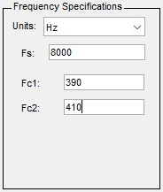

1. Una vez que se tienen asignados todos los parámetros, se procede a realizar el diseño del filtro. Esto se logra pulsando el botón “*Design Filter*”.

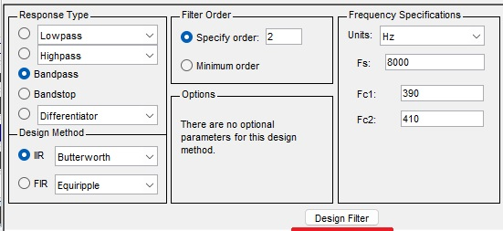

1. En seguida aparecerá la gráfica de respuesta en frecuencia del filtro en donde se ve que checa con los parámetros asignados ($f_{o}=400Hz)$.

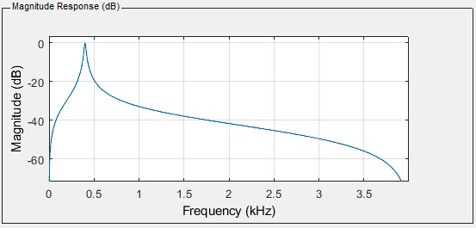

1. A continuación, hay unos íconos que nos van a ser muy útiles para llegar a la implementación, los cuales son:

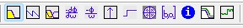

|  |  |  |
| --- | --- | --- |
|  | Gráfica de Respuesta en Frecuencia |  |
|  | Gráfica de la Fase y Respuesta en Frecuencia |  |
|  | Patrón de Polos y Ceros |  |
|  | Coeficientes del Filtro |  |

1. Pulsando el icono de “*Graficas de la Fase y Respuesta en Frecuencia*” se puede observar:

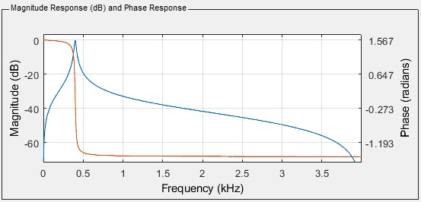

1. Con el icono del “*Patrón de Polos y Ceros*” se tiene:

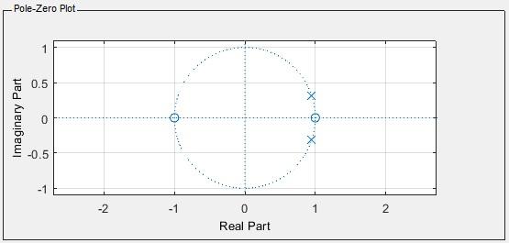

1. Con el icono de relativo a “*Coeficientes del Filtro*” se tiene:

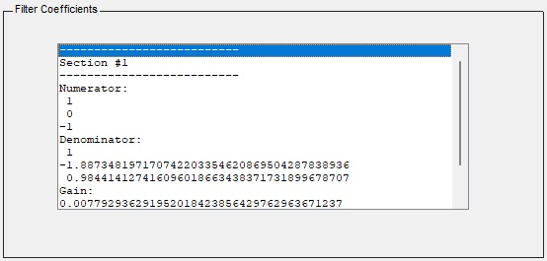

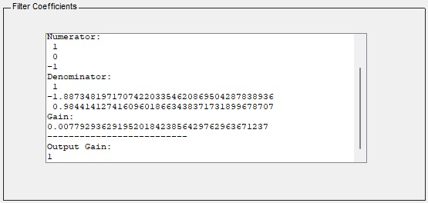

1. Para formar la “Función de Transferencia” en base a la información anterior se tiene:

$$H\left(z\right)=\left[\frac{1*Z^{2}+0*Z-1}{Z^{2}-1.8873481971Z+0.9844141274}\right]*\left(Gain\right)*(Output Gain)$$

Dando los valores de “*Gain*” y “*Output Gain*”:

$$H\left(z\right)=\left[\frac{Z^{2}-1}{Z^{2}-1.8873481971Z+0.9844141274}\right]*\left(0.0077929362\right)*(1)$$

La Función de Transferencia Discreta es:

$$H\left(z\right)= \frac{0.0077929362Z^{2}-0.0077929362}{Z^{2}-1.8873481971Z+0.9844141274}$$

Desnormalizando la H(z) que equivale a dividir entre $Z^{2}$ se tiene:

$$H\left(z\right)=\frac{0.0077929362-0.0077929362Z^{-2}}{1-1.8873481971Z^{-1}+0.9844141274Z^{-2}}=\frac{Y(z)}{U(z)}$$

Descomponiendo en términos de salidas y entradas:

$$Y\left(z\right)\left[1-1.8873481971Z^{-1}+0.9844141274Z^{-2}\right]=U(z)\left[0.0077929362-0.0077929362Z^{-2}\right]$$

Antitransformando:

$$Y\left(k\right)-1.8873481971Y\left(k-1\right)+0.9833141274Y\left(k-2\right)=0.0077929362U\left(k\right)-0.0077929362U(k-2)$$

La ecuación en diferencias resultante es:

$$Y\left(k\right)=0.0077929362U\left(k\right)-0.0077929362U\left(k-2\right)+1.8873481971Y\left(k-1\right)-0.9833141274U(k-2)$$

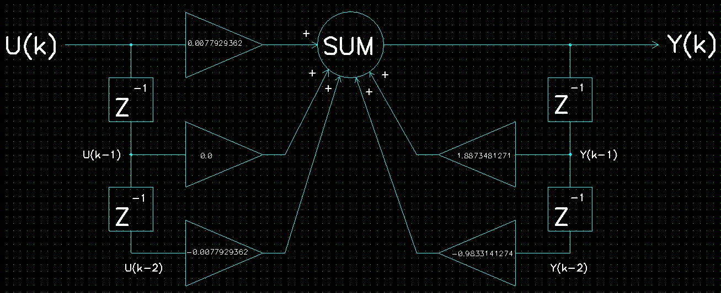

Aunque más adelante se discutirá la estructura de programa en Python implementado en la Raspberry Pi Pico y el software desarrollado en el “*appdesigner*” de MATLAB, al probar el filtro pasa banda se obtuvo:

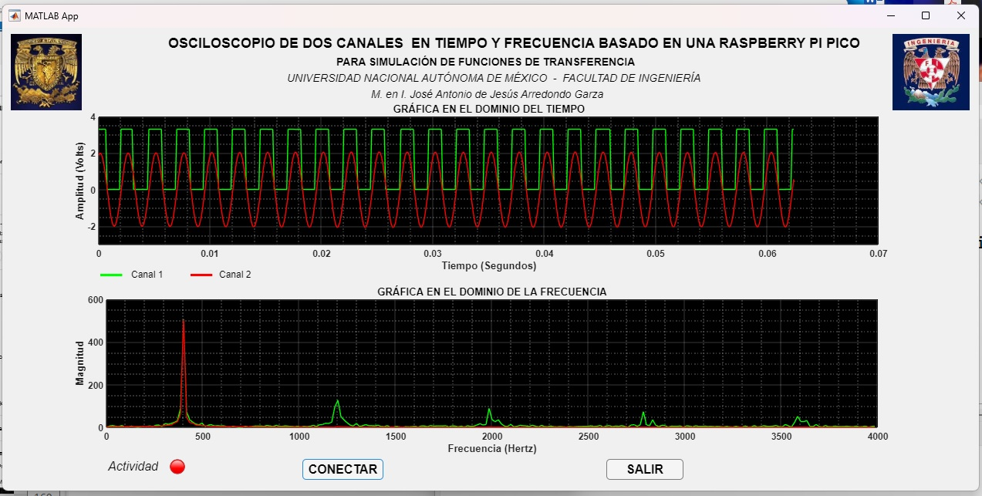

Cabe hacer notar que al tratarse de un filtro pasa banda alimentado mediante una onda cuadrada, este sólo deja pasar la primera armónica, por lo que, puede verse que en la salida del filtro se obtiene una onda senoidal (en color rojo) que coincide con el trazo de la gráfica de respuesta en frecuencia. En cambio, como la entrada es una onda cuadrada (en verde), su gráfica de respuesta en frecuencia presenta las armónicas características de una onda cuadrada, es decir, primera armónica, tercera armónica, quinta armónica, séptima armónica, novena armónica. Además, como frecuencia de la señal de entrada coincide con la frecuencia central del filtro ($f_{o}=400Hz)$, se puede observar que la señal de salida está en fase con la señal de entrada.

**EJEMPLO 5.** Implementación de un filtro supresor de banda Butterworth de segundo orden en donde la frecuencia a suprimir es $f_{o}=400Hz$ y un ancho de banda $BW=f_{c2}-f_{c1}=430-370=60Hz$

Para este proceso de diseño también se utilizará la herramienta “*fdatool*” de MATLAB (*vea el archivo StopBand_400Hz/STOP_BAND_400Hz.py*).

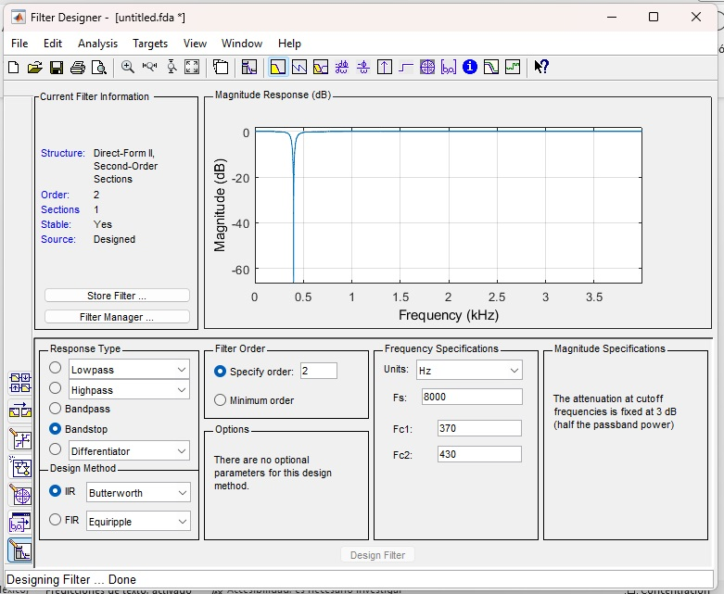

El patrón de polos y ceros correspondiente al diseño por plantilla es:

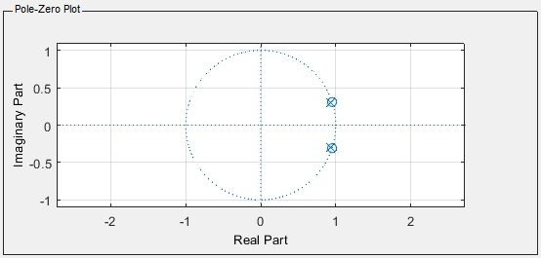

Los coeficientes del filtro para formar la función de transferencia H(z) son:

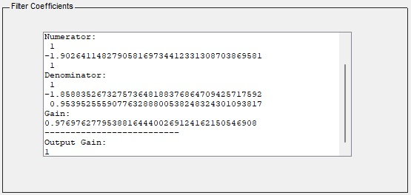

Por lo tanto, la función de transferencia resultante es:

$$H\left(z\right)=\left[\frac{Z^{2}-1.902641148279Z+1}{Z^{2}-1.85883526732757Z+0.95395255907763288}\right]*\left(Gain\right)*\left(Output Gain\right)$$

$$H\left(z\right)=\left[\frac{Z^{2}-1.902641148279Z+1}{Z^{2}-1.85883526732757Z+0.95395255907763288}\right]*\left(0.9769762779538816444\right)*(1)$$

Finalmente, la función de transferencia H(z) es:

$$H\left(z\right)=\left[\frac{0.9769762779538816444Z^{2}-1.858835267327573Z+0.9769762779538816444}{Z^{2}-1.858835267327573648188Z+0.9539525559077632888}\right]=\frac{Y(z)}{U(z)}$$

Dividiendo entre $Z^{2}$ se tiene entonces:

$$H\left(z\right)=\left[\frac{0.9769762779538816444Z^{0}-1.858835267327573Z^{-1}+0.9769762779538816444Z^{-2}}{Z^{0}-1.858835267327573648188Z^{-1}+0.9539525559077632888Z^{-2}}\right]=\frac{Y(z)}{U(z)}$$

Descomponiendo en términos de salidas y entradas:

$$Y\left(z\right)\left[1-1.858835267327573648188Z^{-1}+0.9539525559077632888Z^{-2}\right]=U(z)\left[0.9769762779538816444-1.858835267327573Z^{-1}+0.9769762779538816444Z^{-2}\right]$$

Antitransformando se obtiene:

$$Y\left(k\right)-1.858835267327573648188Y\left(k-1\right)+0.9539525559077632888Y\left(k-2\right) =0.9769762779538816444U\left(k\right)-1.858835267327573U\left(k-1\right)+0.9769762779538816444U(k-2)$$

Despejando la salida actual Y(k):

$$Y\left(k\right) =0.9769762779538816444U\left(k\right)-1.858835267327573U\left(k-1\right)+0.9769762779538816444U\left(k-2\right)+1.858835267327573648188Y\left(k-1\right)-0.9539525559077632888Y\left(k-2\right)$$

En el programa de la Raspberry Pi Pico se tendría que modificar:

CTE_A0 = +0.976976277953388

CTE_A1 = -1.858835267327573

CTE_A2 = +0.976976277953388

CTE_B1 = +1.858835267327573

CTE_B2 = -0.9539525559077632888

Gráfica de respuesta del filtro Buterworth supresor de banda con $f_{o}=400 Hz$.

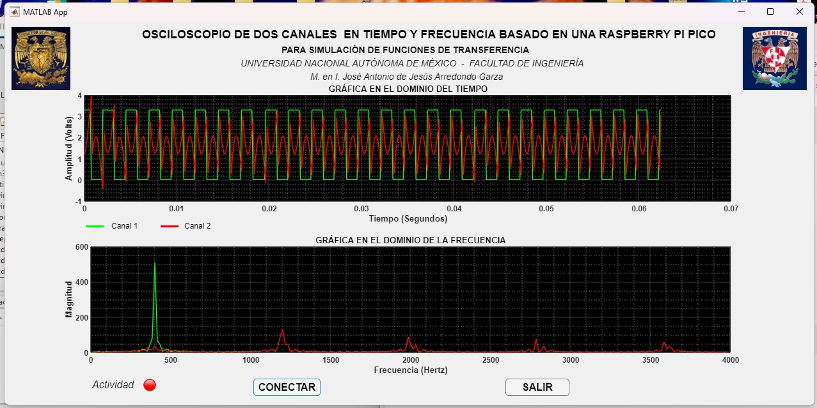

**NOTA 1:** en la gráfica de respuesta en frecuencia se está suprimiendo los 400Hz (*la primera armónica*). La gráfica en el dominio del tiempo sólo se está presentando una señal que equivale a la sumatoria del 3ero, 5to, 7mo y 9no armónicos (*esto se puede corroborar viendo su gráfica en el dominio de la frecuencia*).

Detalle de la gráfica correspondiente a la señal de salida en el dominio del tiempo:

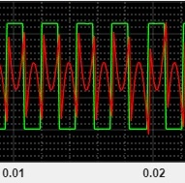

**NOTA 2:** el espectro de armónicos de la señal de entrada (*en verde*), presenta los armónicos 1ero, 3ero, 5to, 7mo y 9no. Aparentemente no se ven color verde debido a que se encuentra en traslape con la gráfica de la señal de salida.

**APÉNDICE A**

**CÓMO CONFIGURAR EL MÓDULO BLUETOOTH HC-05**

*M. en I. José Antonio de Jesús Arredondo Garza*

|  |  |
| --- | --- |
|  |  |

El módulo HC-05 tiene dos modos de operación (maestro o esclavo). Sin embargo, el módulo viene configurado de fábrica como esclavo.

**FUNCIONES DE SOFTWARE (del datasheet)**

* Velocidad de transmisión predeterminada: 38400, bits de datos: 8, bit de start: 1, bit de stop: 1, paridad: sin paridad, control de datos: Tasa de baudios admitida: 9600,19200,38400,57600,115200,230400,460800.
* Dando un pulso ascendente en el pin PIO0, el dispositivo se desconectará (en el módulo físico no se tiene este pin directamente disponible, por lo que, deberá pulsarse directamente a los pines soldados de la tarjeta).
* Contiene un Puerto de Estado de Instrucción PIO1: bajo desconectado, alto conectado.
* PIO10 y PIO11 se pueden conectar al LED rojo y azul por separado. Cuando el maestro y el esclavo están emparejados, el LED rojo y azul parpadea 1 vez/2 s en intervalos, mientras que cuando está desconectado, solo el LED azul parpadea 2 veces/s.
* Conexión automática al último dispositivo encendido de forma predeterminada.
* Permite que el dispositivo de emparejamiento se conecte de forma predeterminada.
* **CÓDIGO PIN** de emparejamiento automático: "0000" por defecto.
* Reconexión automática en 30 minutos cuando se desconecta como resultado de estar fuera del rango de conexión.

**NOTA IMPORTANTE:** para pruebas iniciales, puentee las terminales **RX** y **TX** del módulo HC-05 y use la “***Terminal Bluetooth de Windows***” para ver si se genera un eco con el módulo bluetooth.

**EL HARDWARE (*del datasheet*)**

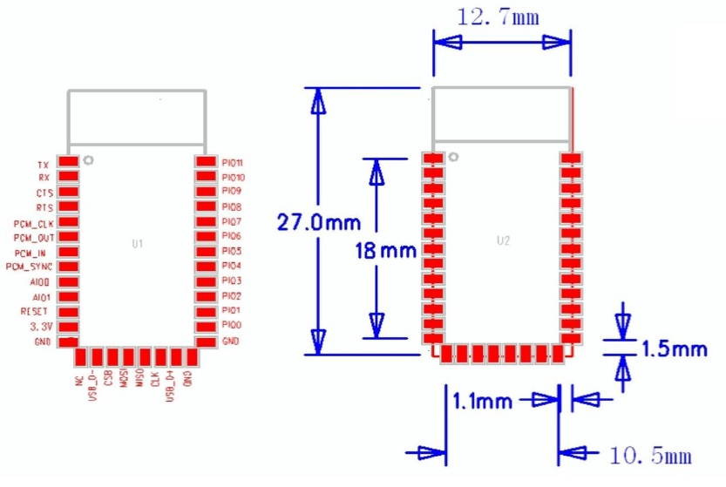









Existe una versión del módulo **HC-05** que contiene un botón de configuración y la otra (que es la más común) sin este botón. Lo que hace este botón es conectar el **pin EN** al potencial de **VCC**. Este botón es usado para configurar a la tarjeta. En su ausencia se tiene que conectar manualmente el **pin EN** a **VCC**. Más adelante se explicará cómo se realiza este proceso.

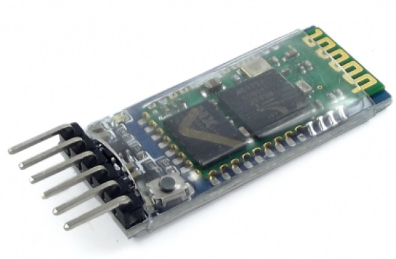

**DEFINICIONES SOBRE LAS CONFIGURACIONES MAESTRO Y ESCLAVO DEL H-C05**

**ESCLAVO.** En esta configuración el módulo HC-05 se comporta de manera similar a un módulo HC-06 y espera que algún dispositivo bluetooth se conecte a este. Es ideal para comunicarse con dispositivos tales que una computadora personal, un celular u otro dispositivo. En este caso se asume que se estos dispositivos se están comportando como maestros.

**MASTER.** El módulo H-C05 en este modo es el que inicial la conexión. Este modo de operación se utiliza para comunicarse entre otros módulos bluetooth y es necesario especificar con que dispositivo se tiene que comunicar.

Cabe aclara que el módulo comercial que se adquiere viene con 6 pines y a diferencia de la información presentada (proveniente del datasheet), la configuración inicial tiene las siguientes características:

* Modo inicial: SLAVE
* Nombre por defecto: HC-05
* Código de emparejamiento por defecto: 1234
* Baudaje inicial: 9600 bauds.

Asimismo, el módulo HC-05 tiene 4 modos de operación que a continuación se van a explicar:

1. **ESTADO DESCONECTADO.**

* Cuando se polariza el módulo este es el estado inicial y se asumen que no está conectado a ningún dispositivo.
* En este estado el LED del módulo parpadea rápidamente.
* En este estado, el HC-05 no puede interpretar ningún comando AT.

1. **ESTADO DE CONEXIÓN O DE COMUNICACIÓN.**

* Cuando se establece una conexión el módulo HC-05 entra en este estado.
* El LED realiza un doble parpadeo.
* Los datos que ingresan al Pin RX son transmitidos por el módulo bluetooth y los datos que se reciben se devuelven por el Pin TX. Todo el proceso de comunicación es transparente.

1. **EL MODO “AT 1”**

* Para entrar en este modo, después de encender el módulo, se deberá mantener pulsar el botón del **HC-05**. Si no tiene este botón, se deberá pulsar el **Pin EN** al potencial **VCC**.
* En este caso, se pueden enviar comandos AT al mismo baudaje con el que esté configurado.
* El LED estará parpadeando a la misma tasa que en el estado de desconexión.

1. **EL MODO “AT 2”**

* En este caso, es necesario tener inicialmente presionado el botón (o el Pin EN a VCC). Después del encendido, se puede soltar el botón pues ya se entró en este modo de operación.
* En este estado se pueden enviar comandos AT, pero la tasa de baudios es de 38400 bauds. Este modo es ideal para cuando hemos olvidado a que tasa de baudios se configuró.
* El LED en este estado parpadea lentamente.

**CONEXIONES INICIALES PAR LA CONFIGURACIÓN DEL MÓDULO HC-05**

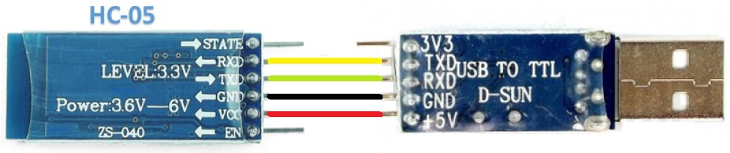

Existe en el mercado varios módulos ***USB – UART***, y en principios todos funcionan de manera similar, por lo que, se puede elegir alguno que cumpla con las condiciones de la figura de arriba.

Para la programación se usó la terminal mostrada abajo:

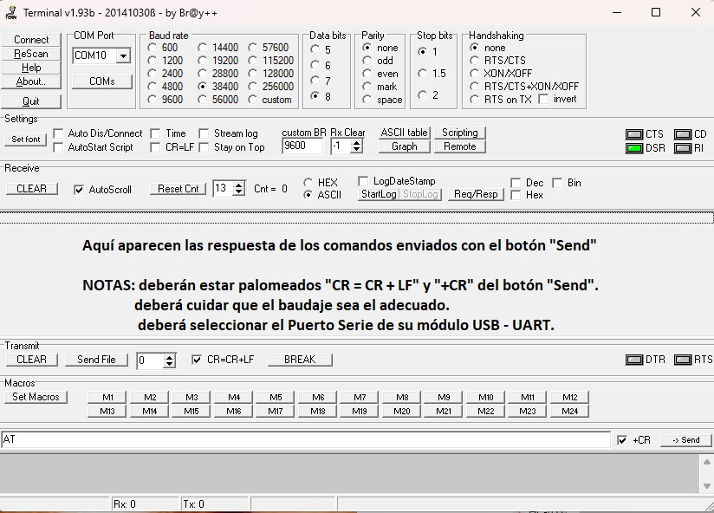

**NOTA IMPORTANTE:** asigne exactamente los parámetros seleccionados en las casillas que están palomeadas y esté consciente si su módulos HC-05 está en el modo “***AT 1***” o en modo “***AT 2***” (*seleccione el baudaje correspondiente al modo*). Por supuesto, elija el puerto ***COM*** que su PC haya asignado a su módulo ***USB – UART***.

**LOS COMANDO “AT” BÁSICOS PARA UNA PROGRAMACIÓN RÁPIDA**



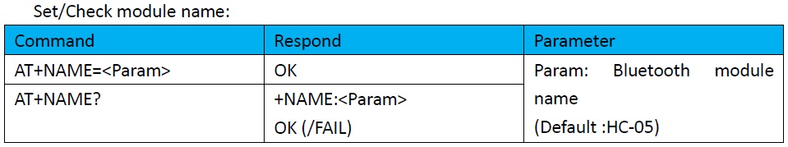

Ejemplo:

**ENVIAR:** AT+NAME = RP2_BLUE *(con ese nombre va a aparecer al escanear con la PC)*

**RESPUESTA:** OK

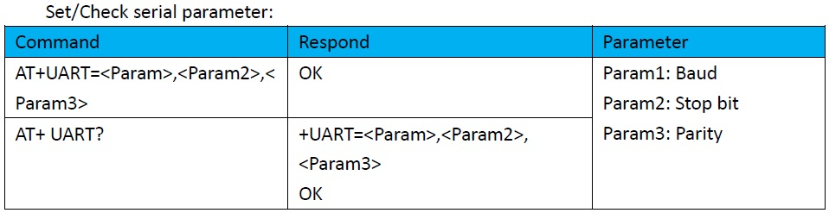

Ejemplo:

**ENVIAR:** AT+UART = 460800,0,0 *(es el baudaje máximo en la UART de la Raspberry Pi Pico)*

**RESPUESTA:** OK

*Nota: en este caso el baudaje será de 460800 bauds, 1 bit de stop, sin paridad.*

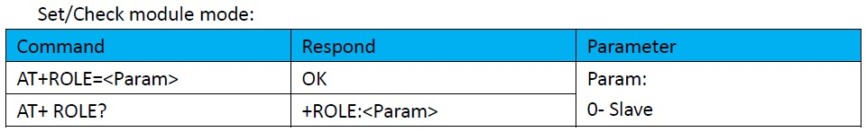

Ejemplo:

**ENVIAR:**  AT+ROLE = 0  *(modo esclavo)*

**RESPUESTA:** OK

*Si desea ver la tabla de comandos completa consulte el datasheet del HC-05 y se recomienda ver los videos de youtube:*

<https://youtu.be/sHgP15c8j1M>

<https://youtu.be/zoJUAjW3vQ0>

Ejemplo de programación en Micropython usando la tarjeta Raspberry Pi Pico y el módulo bluetooth HC-05





**NOTA IMPORTANTE:** si tiene dudas sobre la funcionalidad de su módulo bluetooth HC-05, lo que puede hacer es polarizar su módulo y puentear las terminales **RX** y **TX** para forzar a que el módulo nos de un eco de transmisión/recepción. Se sugiere usar la terminal bluetooth de Windows, aunque, previamente se deberá hacer el reconocimiento en su **PC** del **HC-05**.

**APÉNDICE B**

El diagrama de flujo del programa en ***Micropython*** que hace el uso de hilos (*threads*) en la Raspberry Pi Pico es el siguiente:

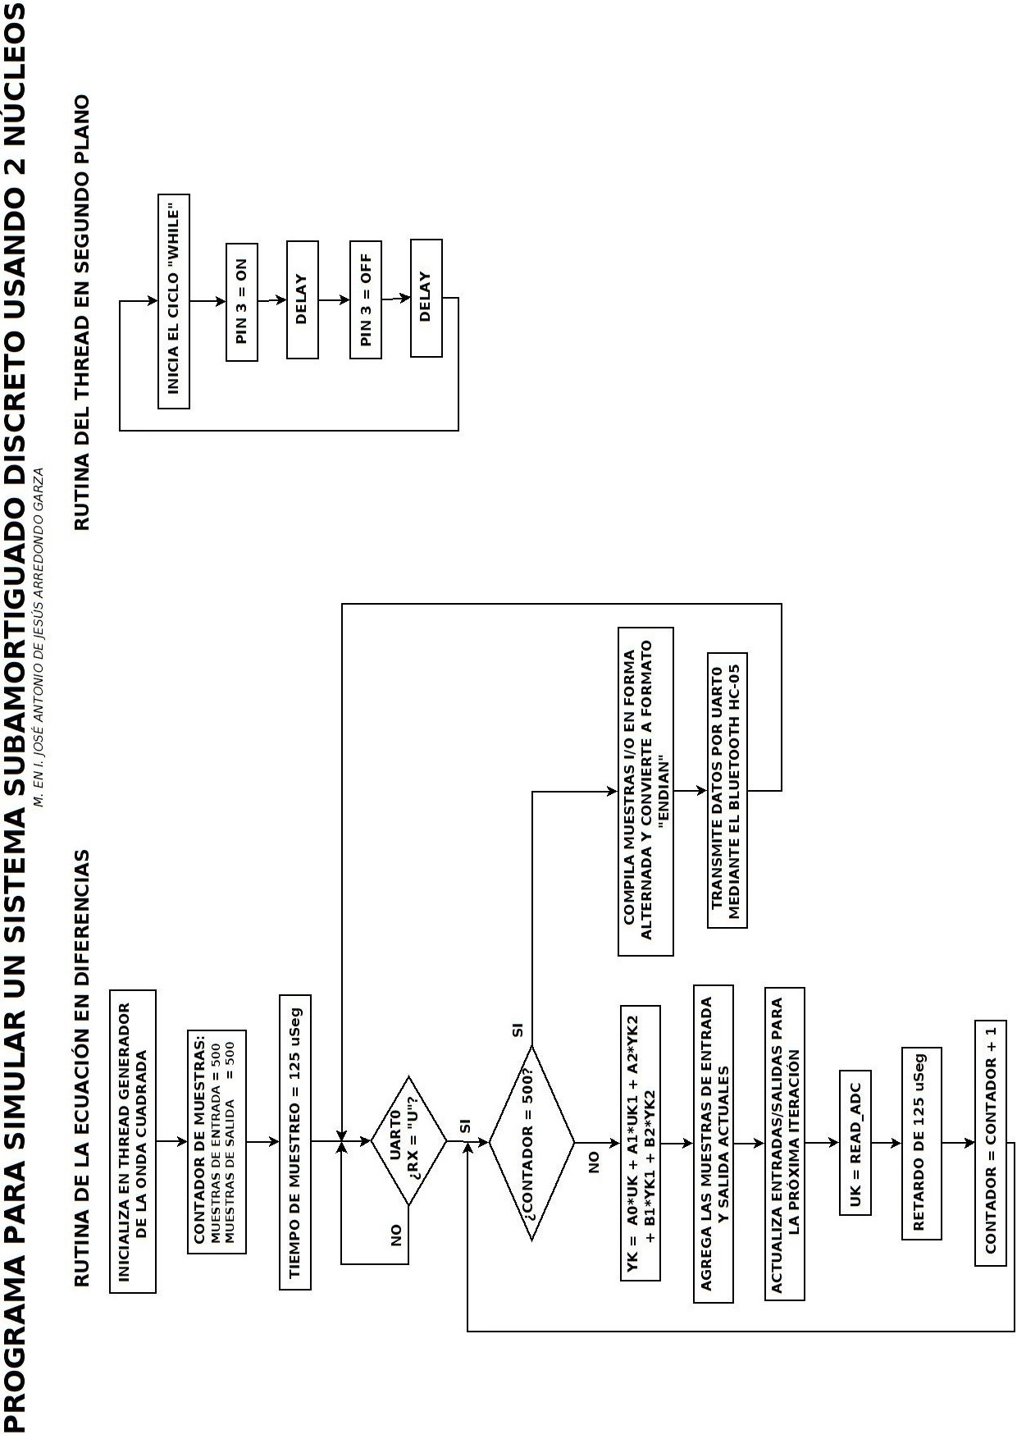















**APÉNDICE C**

**CÓMO GENERAR UNA APLICACIÓN EN EL “appdesigner” DE MATLAB**

*M. en I. José Antonio de Jesús Arredondo Garza*

1. Inicie el paquete MATLAB.
2. En la línea de comandos teclee:

>> *appdesigner*

1. Inicie una aplicación en blanco (*blank*) y de una vez salve su aplicación con un nombre en una carpeta.
2. En este momento puede pulsar el botón verde de “*Run*” y arrancar la aplicación en vacío.

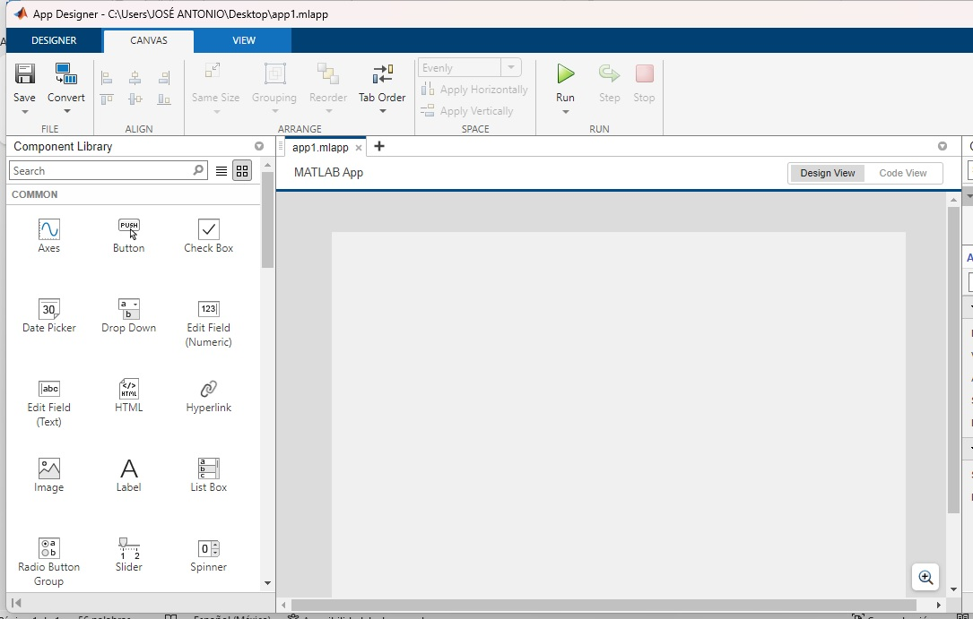

1. Aquí va a ver 2 botones “*Design View*” y “*Code View*”. El primero corresponde al modo de visualización gráfico de la aplicación y el segundo al modo de visualización del código de la aplicación. Va a notar que hay código escrito por default, el cual, no es modificable.
2. Va a visualizar la siguiente pantalla, en donde del lado derecho se encuentra el “*Component Library*” de donde vamos a traer los objetos que vamos a utilizar en esta aplicación. Además, observará que la aplicación en este momento se encuentra en blanco.
3. Vamos a arrastrar el ícono “*axes*” dos veces para formar 2 pantallas de graficación.
4. Va a hacer “*click*” con botón derecho del mouse sobre el nombre de la aplicación y luego en el desplegado va a hacer click sobre “*add StartupFcn callback*”, con lo cual, se va a generar un código sobre el cual vamos a programar las condiciones de inicio de la aplicación y por el momento sólo vamos a escribir “*clear*” para borrar cualquier interfaz externa que pudiera estar conectada.

|  |  |
| --- | --- |
|  |  |

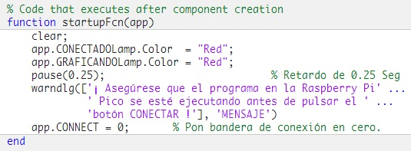

1. Ahora arrastrar un botón a la aplicación y le vamos a poner el nombre “SALIR”. Para poder darle nombre pulse del lado derecho donde aparece “*app.Button*”, asígnele el nombre y pulse el botón objeto con el botón derecho del mouse y pulse “*Add ButtonPushFcn callback*” para generar el código del botón.

|  |  |
| --- | --- |
|  |  |

1. Escriba el siguiente código para el botón “*SALIR*”, en donde se saldrá de la aplicación y se borraran todas las interfaces abiertas.

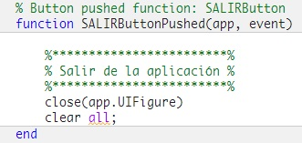

1. Ahora se van a agregar los botones “*CONECTAR*” y “*GRAFICAR*” a y de igual manera que en el inciso 9 se agregarán los códigos correspondientes.

|  |  |
| --- | --- |
|  |  |

1. Se le van a integrar dos objetos “*LED*” con los nombres “*CONECTADO*” y “*GRAFICAR*”, los cuales deberán ponerse en color rojo inicialmente.

|  |  |
| --- | --- |
|  |  |

1. Se agregarán propiedades con carácter “*private*” que va a servir para declarar las variables que más delante se usarán para la adquisición de datos y graficación

|  |  |
| --- | --- |
|  |  |

1. Ahora se dará nombre al título a las gráficas que presentará las señales en el dominio del tiempo y dominio de la frecuencia, y también se asignarán los nombres de los ejes.

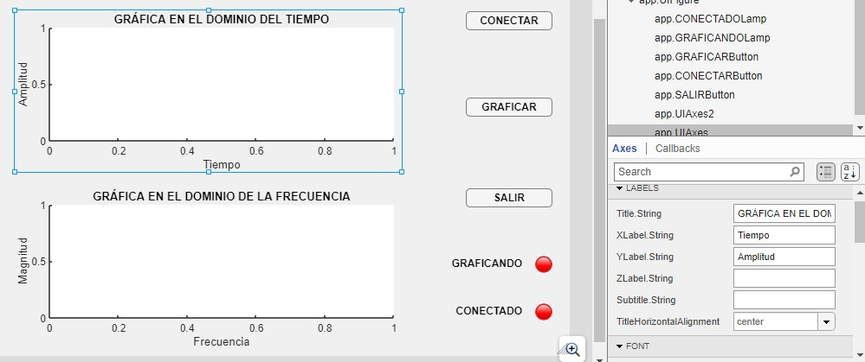

1. Se crearán las líneas de las gráficas palomeando “*XGrid*”, “*YGrid*”, “*XMinorGrid*” e “*YMinorGrid*”.

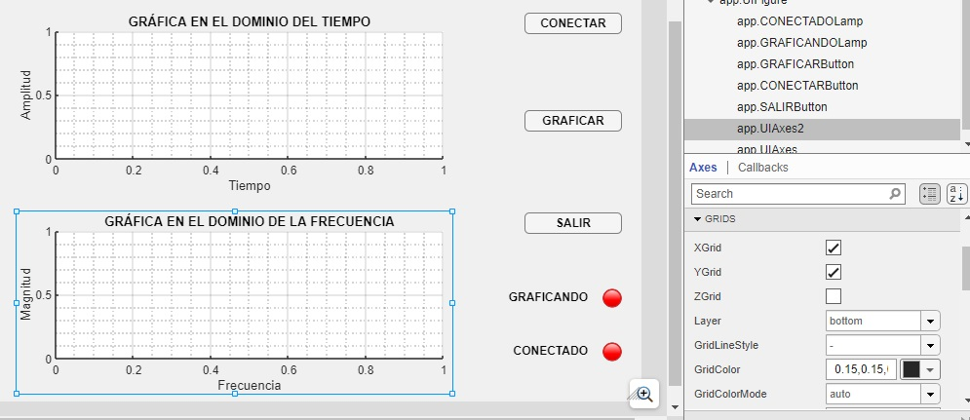

1. Para el código del botón “*CONECTAR*” se va a crear el “*objeto serial*” con el cual se realizará el enlace con la Raspberry Pi Pico. Nota: no olvide poner “*end*” al final de las sentencias “*if*” y “*else*”.

**NOTA:** si se usa el módulo bluetooth HC-05 se recomienda renombrar el módulo con el nombre “***My_RP2***” para tener una compatibilidad con *appdesigner* de MATLAB final.

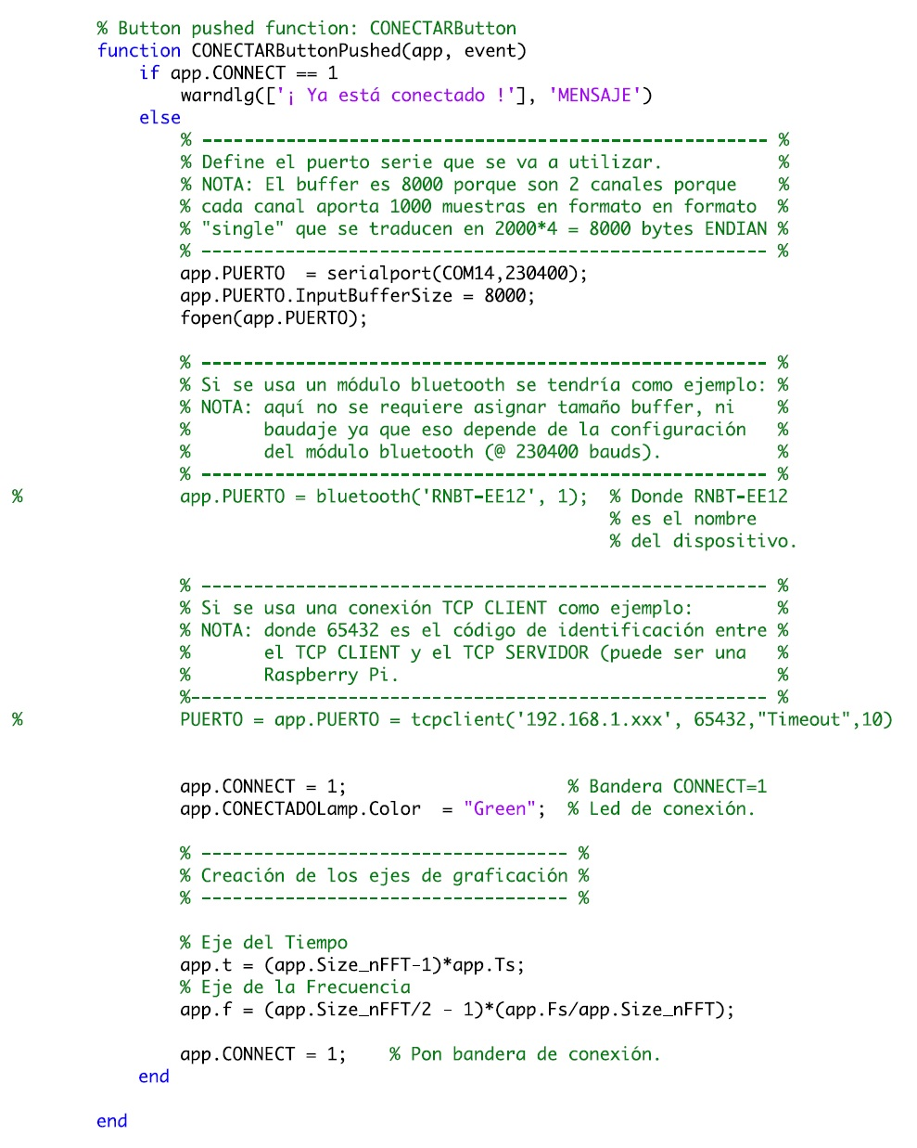

1. Después de las declaraciones anteriores en el código del botón “*GRAFICAR*” se va a crear el “*loop de graficación*” (dentro del segmento ”*else*”). En caso de no estar conectado se desplegará un letrero de “*no conexión*”. No olvide poner “end” al final de las sentencias “*if-else*”.

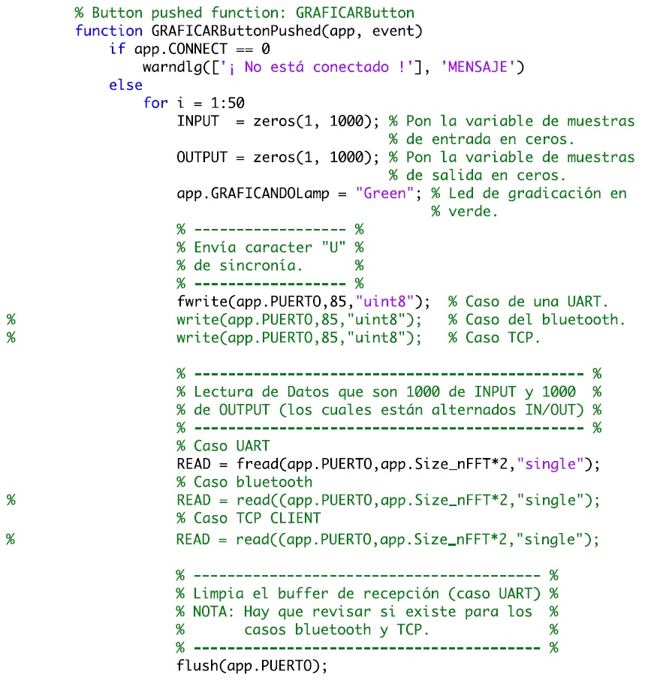

1. Se limpia el buffer “READ” y se separan las muestras de entrada/salida (continuación del “*else*”).

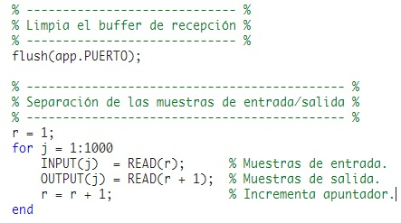

1. Obtención de las Transformadas Rápidas de Fourier (continuación del “else”).

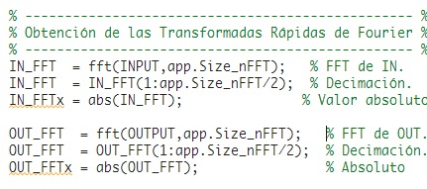

1. Proceso de graficación (fin del “else”) y se pone el Led indicador de graficación en rojo.

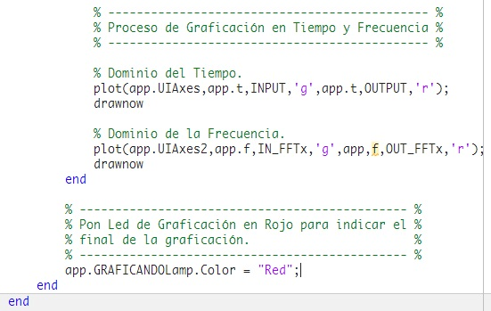

**CÓDIGO FINAL DE LA INTERFAZ DE MATLAB PARA ENLAZAR LA RASPBERRY PI PICO MEDIANTE EL USO DE UN MODULO BLUETOOTH HC-05**

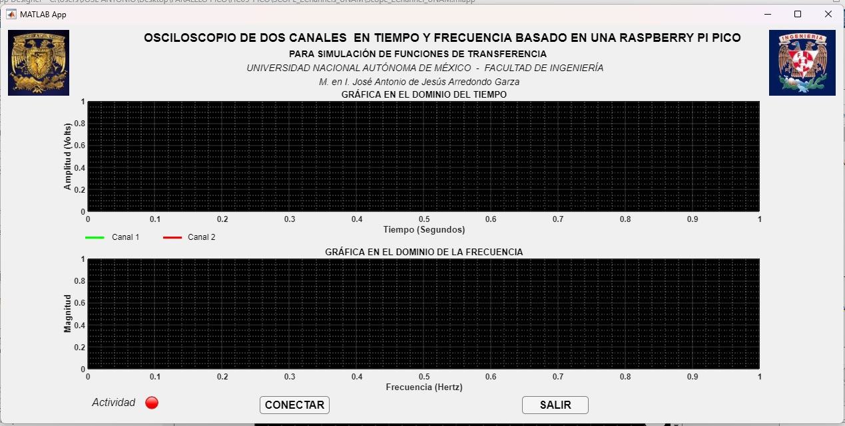

Código del programa que genera la “*appdesigner*” de MATLAB, que servirá para la adquisición de datos provenientes de la Raspberry Pi Pico.

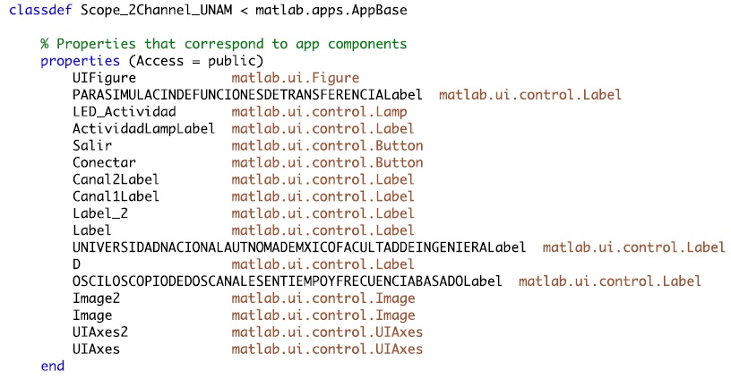









**NOTA:** Observe la declaración “***My_RP2***” para el módulo bluetooth HC-05























